上机实验1
代码：
#include<iostream>
//#include<cmath>
#include<string>
using namespace std;

int main()
{
string name1;
cout << "Please input your name: " << endl;
cin >> name1;
cout << "Hello World ! " << endl;
cout << "Your name is: " << endl;
cout<<name1<<endl;
return 0;
}
图片：
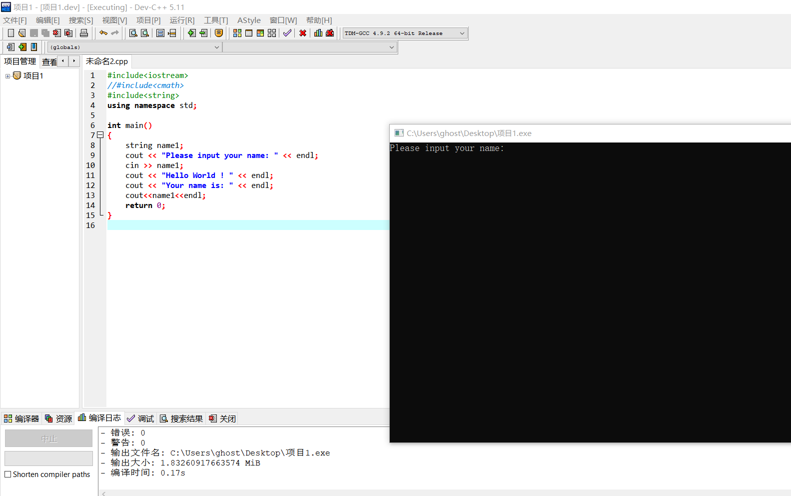
实验二：
# include<iostream>
using namespace std;
int add(int ,int);
int main()
{
int x, y, sum;
cout << “Enter two numbers : ” << endl;
cin >> x >> y;
sum = add(x, y);
cout << c;
return 0;
}
int add(int a, int b)
{
int c;
c = a + b;
return c;
}

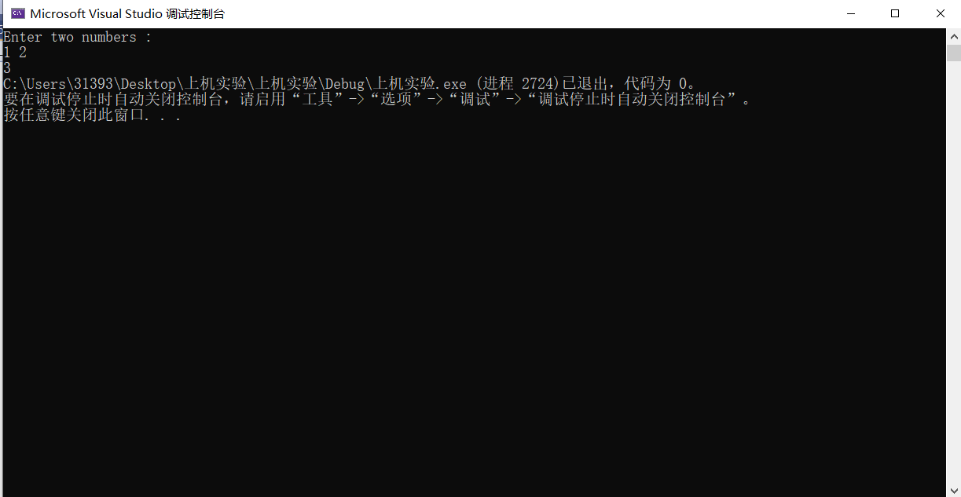

总结：
本次实验作为第一次实验，内容简单，主要目的是为了让我们熟悉VS软件的操作，学会使用VS软件编辑、编译、连接和运行，为以后做实验打下基础，经过实验，我能够正常的使用VS软件进行对c++编程的一些操作。
Copyright @2021-2099 ChuanyuLi. All rights reserved

